梅 雨
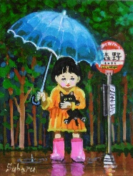
油彩 筆
F0（17.9.0×13.9）
2018年（70歳）
6月の暦
梅雨。雨の降る日は天気が悪い。
お日様が出ないと、気分も晴れない。大好きなペットが帰ってこないと心配がつのる。
夢中になって見つけたのはいいけれど・・・ここは何処？ 今、何時？？ どうやって帰るの？？？

